Albizia gummifera (J.F.Gmel.) C.A.Sm.
Protologue
Bull. Misc. Inform. Kew 1930(5) : 218 (1930).
Famille
Mimosaceae (Leguminosae - Mimosoideae)
Synonymes
Albizia sassa (Willd.) Chiov. (1912).
Noms vernaculaires
Peacock flower, smooth-bark flat-crown (En). Farroba de Lala, mpepe (Po). Mkenge, mchapia tumbili, mchani mbao, mshai (Sw).
Origine et répartition géographique
Albizia gummifera est répandu, depuis l’est du Nigeria jusqu’à l’ouest de l’Ethiopie et au Kenya, et vers le sud jusqu’au Zimbabwe et au Mozambique ; ainsi que dans le centre de Madagascar.
Usages
Le bois (noms commerciaux : red nongo, mepepe, omulera) est employé pour la construction légère, les meubles, l’ébénisterie et divers ustensiles. Il convient également pour les bois de mine, la parqueterie légère, la menuiserie, les boiseries intérieures, le panneautage, les ossatures, les jouets et articles de fantaisie, les articles de sport, la caisserie, les objets sculptés, les placages déroulés et tranchés, les contreplaqués, les panneaux de fibres durs et panneaux de particules. Les grumes sont traditionnellement utilisées pour la construction de pirogues. Le bois est parfois utilisé comme bois de feu et pour la production de charbon de bois. La pâte de bois convient pour la fabrication de papier.
Albizia gummifera est planté comme arbre d’ombrage ornemental. Il est estimé comme arbre d’ombrage pour les cultures, par ex. dans les plantations de caféiers en Ethiopie, de théiers au Malawi et de vanilliers à Madagascar, et on le plante ou on le maintient en place pour la conservation et l’amélioration du sol. La gomme exsudée par l’écorce est parfois utilisée en confiserie.
Diverses parties de l’arbre sont utilisées en médecine traditionnelle. Au Kenya, on absorbe une infusion d’écorce pour traiter le paludisme, et en Ouganda elle sert à hâter l’accouchement. L’écorce pilée est employée au Kenya comme poudre à priser pour traiter les maux de tête, et en Tanzanie, en application externe, elle sert à traiter la gale. Dans l’est de la R.D. du Congo, on emploie une macération d’écorce pour se laver le corps et comme breuvage pour traiter le psoriasis. Les racines et les feuilles sont purgatives, et elles sont utilisées à Madagascar pour traiter la diarrhée et les affections oculaires. Au Malawi, on trempe les racines dans l’eau pendant 10 minutes, et on boit le liquide pour soulager la douleur causée par les entorses. A Madagascar, la décoction de feuilles est réputée avoir des vertus antitussives, et on les administre pour traiter l’asthme ; les feuilles sont appliquées sur les plaies et les fractures. Au Kenya, on ajoute des racines pilées dans un bain pour traiter les maladies de la peau, et on boit un extrait de gousses écrasées pour traiter les maux d’estomac. En Ouganda, les racines sont employées pour traiter la maladie du sommeil. Le feuillage est brouté par les chèvres. Les fleurs sont nectarifères, et les abeilles construisent souvent leurs ruches dans le tronc des arbres. Les feuilles sont réputées hâter la maturation des bananes.
Production et commerce international
Le bois d’Albizia gummifera est surtout utilisé localement et est probablement peu commercialisé internationalement. On ne dispose pas de statistiques sur la production et la commercialisation.
Propriétés
Le bois de cœur est brun jaunâtre ou brun rougeâtre, souvent avec une nuance dorée, et il est nettement distinct de l’aubier qui est jaune pâle ou blanc et a 7–10 cm de large. Le fil est droit ou contrefil, le grain moyen à grossier. Les surfaces sciées sur quartier sont souvent rubanées.
Les propriétés du bois d’Albizia gummifera sont variables et dépendent de l’origine du bois, celui provenant de Madagascar étant le plus lourd et le plus résistant. Le bois est moyennement léger à moyennement lourd, avec une densité de 430–800 kg/m³ à 12% d’humidité. Il sèche lentement, mais généralement avec peu de dégradation. Les taux de retrait de l’état vert à anhydre sont de 2,9–3,5% dans le sens radial et 8,2–8,7% dans le sens tangentiel. Une fois sec, le bois est assez stable en service. A 12% d’humidité, le module de rupture était de 75 N/mm², le module d’élasticité de 8900 N/mm², la compression axiale de 40,5 N/mm², le cisaillement de 12 N/mm², le fendage de 82 N/mm, et la dureté de flanc Janka de 2840 N, dans un essai sur un bois provenant d’Ouganda.
Le bois se scie et se travaille en général assez facilement avec des outils à main et des machines ordinaires, mais les surfaces sciées et rabotées ont tendance à pelucher. L’emploi d’un mastic bouche-pores est nécessaire pour obtenir un bon fini. Le bois a une bonne tenue des clous et des vis, et ne se fend pas facilement. Les caractéristiques de collage et de teinture sont satisfaisantes, et les caractéristiques de cintrage à la vapeur sont moyennes. La sciure peut causer une irritation du nez et de la gorge.
Les données sur la durabilité du bois de cœur sont contradictoires, mais en général il est sensible aux attaques de champignons, de térébrants du bois et de termites. Le bois de cœur est rebelle à l’imprégnation par des produits de préservation.
Dans un essai en Ethiopie, les feuilles et les ramilles d’Albizia gummifera contenaient par 100 g de matière sèche : N 3,8 g, P 0,2 g, K 1,5 g, lignine 26 g, polyphénols solubles 8,5 g ; elles avaient un rapport C/N de 12. Par paillage d’une culture de maïs avec les feuilles et les ramilles, on a obtenu un accroissement de rendement plus faible qu’avec de l’engrais vert des autres espèces expérimentées, probablement en raison de la faible teneur en P et K de l’engrais vert d’Albizia gummifera.
Un extrait au dichlorométhane d’écorce des racines d’Albizia gummifera a montré in vitro une action très forte contre les trypanosomes, avec un indice IC₅₀ de 0,07 μg/ml, ce qui confirme le bien-fondé de son emploi traditionnel dans le traitement de la maladie du sommeil. Des extraits ont également montré in vitro une action antimalarique contre Plasmodium falciparum, quoique très inférieure à celle de la chloroquine employée comme médicament de référence. La présence de saponines triterpénoïdes, de lactones sapogénines et d’alcaloïdes du groupe spermine macrocyclique (budmunchiamines) a été rapportée dans l’écorce du tronc. Ces derniers composés avaient une action contre des bactéries gram positives et gram négatives.
Falsifications et succédanés
Le bois d’Albizia zygia (DC.) J.F.Macbr. est très semblable à celui d’Albizia gummifera, et est employé pour les mêmes usages.
Description
Arbre caducifolié de taille moyenne atteignant 30 m de haut ; fût rectiligne et cylindrique, jusqu’à 75(–100) cm de diamètre, sans contreforts ou avec des contreforts petits et épais ; écorce jaunâtre à grise, généralement lisse, écorce interne exsudant une gomme claire ; cime aplatie ; jeunes rameaux finement pubescents, mais bientôt glabrescents. Feuilles alternes, composées bipennées avec (3–)5–7(–8) paires de pennes ; stipules lancéolées, jusqu’à 7 mm de long, caduques ; pétiole de 2,5–4,5 cm de long, avec une glande sessile près de la base sur le dessus, rachis de 4,5–11 cm de long, pubescent ; folioles en 6–17 paires par penne, sessiles, obliquement rhombiques, jusqu’à 2 cm × 1 cm, souvent auriculées au côté proximal de la base, obtuses à aiguës à l’apex, glabres mais avec quelques poils sur la nervure médiane et sur les bords. Inflorescence : capitule axillaire sur un pédoncule de 2,5–5 cm de long. Fleurs bisexuées, régulières, 5-mères, blanc rougeâtre, presque sessiles, sous-tendues par des bractéoles caduques jusqu’à 6 mm de long ; calice obconique, de 2–5 mm de long, finement pubescent à l’extérieur ; corolle de 7–12 mm de long, avec un tube de 4,5–6 mm de long, pubescente à l’extérieur ; étamines nombreuses, de 2,5–3,5 cm de long, unies en tube sur presque toute leur longueur, blanches dans la partie inférieure et rougeâtres au-dessus ; ovaire supère, ellipsoïde, de 1,5–2,5 mm de long, s’amincissant graduellement en un style de 2,5–3,5 cm de long. Fruit : gousse oblongue, aplatie, de 10–21 cm × 2–4 cm, à stipe d’environ 1 cm de long, glabre, veinée transversalement, brun pâle à brun rougeâtre à maturité, s’ouvrant par 2 valves papyracées, renfermant 9–12 graines. Graines globuleuses aplaties à largement oblongues, de 8–12 mm × 7–10 mm.
Autres données botaniques
Le genre Albizia comprend environ 120 espèces et se rencontre dans toutes les régions tropicales. En Afrique continentale, on en trouve quelque 35 espèces, à Madagascar une trentaine. Il se caractérise par ses inflorescences en capitules, avec 1–2 fleurs centrales modifiées, fonctionnellement mâles et pourvues d’un tube staminal plus grand et nectarifère. Des analyses moléculaires ont montré que le genre Albizia est hétérogène, et qu’une révision de ce genre est nécessaire. Albizia gummifera est apparenté à Albizia zygia, et on a observé des hybrides entre les deux espèces. Albizia gummifera est souvent confondu avec Albizia adianthifolia(Schumach.) W.Wight, qui en diffère par ses folioles et ses gousses pubescentes.
Albizia grandibracteata Taub. est une autre espèce étroitement apparentée. Son bois, comme celui d’Albizia gummifera, est connu sous le nom commercial de “red nongo”. Il diffère d’Albizia gummifera par son plus faible nombre de folioles par penne (comme chez Albizia zygia) et par ses bractées et ses stipules larges. On a signalé des hybrides entre Albizia gummifera et Albizia grandibracteata. Albizia grandibracteata se rencontre dans l’est de la R.D. du Congo, le Rwanda, le Burundi, le sud du Soudan, le sud-ouest de l’Ethiopie, l’ouest du Kenya, l’Ouganda et le nord de la Tanzanie. Son bois est semblable à celui d’Albizia gummifera et est employé pour les mêmes usages. Il est également utilisé comme bois de feu et pour la production de charbon de bois. En R.D. du Congo, on emploie une infusion de feuilles, avec d’autres ingrédients, en bain de vapeur pour traiter la fièvre ; en Ouganda, on absorbe des feuilles pilées, mélangées à d’autres ingrédients, pour traiter la diarrhée, et au Kenya on boit une infusion de racines pour traiter l’angine. Un extrait méthanolique de feuilles d’Albizia grandibracteata et les saponines isolées de cet extrait, ont montré in vitro une action antitumorale contre des lignées de cellules KB et MCF7. De même qu’Albizia gummifera, Albizia grandibracteata est planté comme arbre d’ornement et arbre d’ombrage, et pour améliorer le sol.
Albizia viridis E.Fourn., arbre atteignant 20 m de haut originaire de Madagascar, peut être confondu avec Albizia gummifera en raison de ses folioles obliquement rhombiques, mais il en diffère par la présence de stipelles à la base des pennes et par ses étamines unies à la base en un tube beaucoup plus court. Dans le nord et l’est de Madagascar, le bois d’Albizia viridis est employé pour les parquets et les meubles. Albizia mahalao Capuron est proche d’Albizia viridis, mais il a des folioles oblongues à elliptiques (et non rhombiques). C’est un petit arbre atteignant 10(–15) m de haut, assez fréquent sur les sols sableux dans le sud de Madagascar. Son bois est employé pour la construction. Albizia mainaea Villiers est un petit arbre atteignant 15 m de haut avec un diamètre de fût jusqu’à 60 cm, répandu dans l’ouest et le sud de Madagascar. Il ressemble à Albizia gummifera, mais peut en être distingué par son rachis foliaire sillonné, ses folioles presque entièrement glabres et ses gousses pubescentes. Son bois est brun et dur, et on l’emploie pour la construction et les pirogues.
Anatomie
Description anatomique du bois (codes IAWA pour les bois feuillus) :
Cernes de croissance : (1 : limites de cernes distinctes) ; (2 : limites de cernes indistinctes ou absentes). Vaisseaux : 5 : bois à pores disséminés ; 13 : perforations simples ; 22 : ponctuations intervasculaires en quinconce ; 23? : ponctuations alternes (en quinconce) de forme polygonale ; 25 : ponctuations intervasculaires fines (4–7 μm) ; 26 : ponctuations intervasculaires moyennes (7–10 μm) ; 29 : ponctuations ornées ; 30 : ponctuations radiovasculaires avec des aréoles distinctes ; semblables aux ponctuations intervasculaires en forme et en taille dans toute la cellule du rayon ; 42 : diamètre tangentiel moyen du lumen des vaisseaux 100–200 μm ; 43 : diamètre tangentiel moyen du lumen des vaisseaux ≥ 200 μm ; 46 : ≤ 5 vaisseaux par millimètre carré ; (47 : 5–20 vaisseaux par millimètre carré) ; 58 : gomme ou autres dépôts dans les vaisseaux du bois de cœur. Trachéides et fibres : 61 : fibres avec des ponctuations simples ou finement (étroitement) aréolées ; 65 : présence de fibres cloisonnées ; 66 : présence de fibres non cloisonnées ; 69 : fibres à parois fines à épaisses. Parenchyme axial : 76 : parenchyme axial en cellules isolées ; (79 : parenchyme axial circumvasculaire (en manchon)) ; 80 : parenchyme axial circumvasculaire étiré ; 81 : parenchyme axial en losange ; (83 : parenchyme axial anastomosé) ; (90 : cellules de parenchyme fusiformes) ; 91 : deux cellules par file verticale ; 92 : quatre (3–4) cellules par file verticale. Rayons : 98 : rayons couramment 4–10-sériés ; 104 : rayons composés uniquement de cellules couchées ; (114 : ≤ 4 rayons par mm) ; 115 : 4–12 rayons par mm. Inclusions minérales : 136 : présence de cristaux prismatiques ; 142 : cristaux prismatiques dans les cellules cloisonnées du parenchyme axial.
(P. Mugabi, A.A. Oteng-Amoako & P. Baas)
Croissance et développement
Les arbres sont capables de pousser rapidement. Les racines forment des nodules fixateurs d’azote renfermant des bactéries du genre Bradyrhizobium. Les arbres d’Albizia gummifera vivent en association avec des mycorhizes arbusculaires.
Ecologie
Albizia gummifera se rencontre dans les forêts pluviales et les ripisylves, parfois aussi dans la végétation de savane proche de la forêt, généralement en altitude, jusqu’à 2500 m, mais parfois près du niveau de la mer. Il est localement commun. Au Zimbabwe, il est réputé résistant au feu et seulement légèrement sensible à la gelée.
Multiplication et plantation
Les semences doivent être récoltées sur les arbres avant la déhiscence des gousses, afin d’éviter les dégâts d’insectes. On compte 10 000–15 000 graines par kg. Les graines fraîches ont un taux de germination qui atteint 80% en 3–10 jours, et elles ne nécessitent pas de prétraitement. Cependant, on a observé en Ethiopie une dormance tégumentaire, qui empêche une germination complète, rapide et uniforme. La scarification améliore la capacité de germination et la vigueur des graines. Les graines peuvent être conservées pendant plus d’un an dans un récipient scellé placé dans un endroit frais, après addition de cendre pour réduire les dégâts d’insectes. Les graines entreposées doivent être trempées dans l’eau avant le semis. Il faut un lit de semis fin et ferme pour assurer une germination régulière et une croissance vigoureuse. On collecte parfois des semis naturels pour les planter.
Gestion
L’apport d’engrais NPK est recommandé pour les semis. Dans des essais de plantation en Ethiopie, Albizia gummifera a montré un taux de survie de 94%. Les jeunes plants peuvent être traités par recépage et ébranchage. Ils sont souvent endommagés par les vents forts, dont il faut les protéger.
Traitement après récolte
Les grumes fraîchement abattues flottent dans l’eau et peuvent être transportées par flottage sur les cours d’eau. Un traitement des grumes par des produits d’imprégnation est nécessaire lorsqu’elles restent un certain temps en forêt, afin d’éviter les dégâts par les champignons ou les insectes.
Ressources génétiques
Albizia gummifera est répandu et localement commun, également en forêt secondaire. Il n’est par conséquent pas facilement exposé à l’érosion génétique.
Perspectives
Albizia gummifera est une essence à fins multiples. Il semble avoir de bonnes perspectives comme essence à bois d’œuvre commerciale en forêt gérée durablement et en projets de reboisement. Son intérêt comme arbre auxiliaire dans des systèmes agroforestiers demande à être confirmé par de nouveaux essais. Une fois qu’on aura mis au point des techniques satisfaisantes de multiplication végétative, Albizia gummifera méritera d’être promu comme essence de plantation.
Références principales
• Bekele-Tesemma, A., Birnie, A. & Tengnäs, B., 1993. Useful trees and shrubs for Ethiopia: identification, propagation and management for agricultural and pastoral communities. Technical Handbook No 5. Regional Soil Conservation Unit/SIDA, Nairobi, Kenya. 474 pp.
• Bolza, E. & Keating, W.G., 1972. African timbers: the properties, uses and characteristics of 700 species. Division of Building Research, CSIRO, Melbourne, Australia. 710 pp.
• Burkill, H.M., 1995. The useful plants of West Tropical Africa. 2nd Edition. Volume 3, Families J–L. Royal Botanic Gardens, Kew, Richmond, United Kingdom. 857 pp.
• du Puy, D.J., Labat, J.N., Rabevohitra, R., Villiers, J.-F., Bosser, J. & Moat, J., 2002. The Leguminosae of Madagascar. Royal Botanic Gardens, Kew, Richmond, United Kingdom. 750 pp.
• Katende, A.B., Birnie, A. & Tengnäs, B., 1995. Useful trees and shrubs for Uganda: identification, propagation and management for agricultural and pastoral communities. Technical Handbook 10. Regional Soil Conservation Unit, Nairobi, Kenya. 710 pp.
• Keay, R.W.J., 1989. Trees of Nigeria. A revised version of Nigerian trees (1960, 1964) by Keay, R.W.J., Onochie, C.F.A. & Stanfield, D.P. Clarendon Press, Oxford, United Kingdom. 476 pp.
• Takahashi, A., 1978. Compilation of data on the mechanical properties of foreign woods (part 3) Africa. Shimane University, Matsue, Japan. 248 pp.
• Thulin, M., 1989. Fabaceae (Leguminosae). In: Hedberg, I. & Edwards, S. (Editors). Flora of Ethiopia. Volume 3. Pittosporaceae to Araliaceae. The National Herbarium, Addis Ababa University, Addis Ababa, Ethiopia and Department of Systematic Botany, Uppsala University, Uppsala, Sweden. pp. 49–251.
• Tigabu, M. & Oden, P.C., 2001. Effect of scarification, gibberellic acid and temperature on seed germination of two multipurpose Albizia species from Ethiopia. Seed Science and Technology 29(1): 11–20.
• World Agroforestry Centre, undated. Agroforestree Database. [Internet] World Agroforestry Centre (ICRAF), Nairobi, Kenya. http://www.worldagroforestry.org/ resources/databases/ agroforestree. Accessed September 2006.
Autres références
• Beentje, H.J., 1994. Kenya trees, shrubs and lianas. National Museums of Kenya, Nairobi, Kenya. 722 pp.
• Brenan, J.P.M., 1970. Leguminosae (Mimosoideae). In: Brenan, J.P.M. (Editor). Flora Zambesiaca. Volume 3, part 1. Crown Agents for Oversea Governments and Administrations, London, United Kingdom. 153 pp.
• Chifundera, K., 2001. Contribution to the inventory of medicinal plants from the Bushi area, South Kivu Province, Democratic Republic of Congo. Fitoterapia 72: 351–368.
• Coates Palgrave, K., 1983. Trees of southern Africa. 2nd Edition. Struik Publishers, Cape Town, South Africa. 959 pp.
• Debella, A., Haslinger, E., Schmid, M.G., Bucar, F., Michl, G., Abebe, D. & Kunert, O., 2000. Triterpenoid saponins and sapogenin lactones from Albizia gummifera. Phytochemistry 53(8): 885–892.
• Debray, M., Jacquemin, H. & Razafindrambao, R., 1971. Contribution à l’inventaire des plantes médicinales de Madagascar. Travaux et Documents No 8. ORSTOM, Paris, France. 150 pp.
• Decary, R., 1946. Plantes et animaux utiles de Madagascar. Annales du Musée Colonial de Marseille, 54e année, 6e série, 4e volume, 1er et dernier fascicule. 234 pp.
• Eggeling, W.J. & Dale, I.R., 1951. The indigenous trees of the Uganda Protectorate. Government Printer, Entebbe, Uganda. 491 pp.
• Freiburghaus, F., Ogwal, E.N., Nkunya, M.H.H., Kaminsky, R. & Brun, R., 1996. In vitro antitrypanosomal activity of African plants used in traditional medicine in Uganda to treat sleeping sickness. Tropical Medecine and International Health 1(6): 765–771.
• Gilbert, G. & Boutique, R., 1952. Mimosaceae. In: Robyns, W., Staner, P., Demaret, F., Germain, R., Gilbert, G., Hauman, L., Homès, M., Jurion, F., Lebrun, J., Vanden Abeele, M. & Boutique, R. (Editors). Flore du Congo belge et du Ruanda-Urundi. Spermatophytes. Volume 3. Institut National pour l’Étude Agronomique du Congo belge, Brussels, Belgium. pp. 137–233.
• Hamill, F.A., Apio, S., Mubiru, N.K., Mosango, M., Bukenya-Ziraba, R., Maganyi, O.W. & Soejarto, D.D., 2000. Traditional herbal drugs of southern Uganda, 1. Journal of Ethnopharmacology 70: 281–300.
• Hines, D.A. & Eckman, K., 1993. Indigenous multipurpose trees for Tanzania: uses and economic benefits for people. FAO Forestry Paper, Rome, Italy.
• InsideWood, undated. [Internet] http://insidewood.lib.ncsu.edu/search/. Accessed May 2007.
• Kokwaro, J.O., 1993. Medicinal plants of East Africa. 2nd Edition. Kenya Literature Bureau, Nairobi, Kenya. 401 pp.
• Krief, S., Thoison, O., Sevenet, T., Wrangham, R.W. & Lavaud, C., 2005. Triterpenoid saponin anthranilates from Albizia grandibracteata leaves ingested by primates in Uganda. Journal of Natural Products 68(6): 897–903.
• Maundu, P., Berger, D., Saitabau, C., Nasieku, J., Kipelian, M., Mathenge, S., Morimoto, Y. & Höft, R., 2001. Ethnobotany of the Loita Maasai. Towards community management of the forest of the Lost Child. Experiences from the Loita Ethnobotany Project. UNESCO People and Plants Working Paper 8, Paris, France. 34 pp.
• Ofulla, A.V.O., Rukunga, G.M., Chege, G.M.M., Kiarie, F., Muthaura, C.N., Githure, J.I. & Kofi Tsekpo, W.M., 1996. Antimalarial activity of fractions isolated from Albizia gummifera and Aspilia mossambicensis crude extracts. African Journal of health Sciences 3(2): 44–46.
• Rukunga, G.M. & Waterman, P.G., 1996. New macrocyclic spermine (budmunchiamine) alkaloids from Albizia gummifera: with some observations on the structure-activity relationships of the budmunchiamines. Journal of Natural Products 59(9): 850–853.
• Sommerlatte, H. & Sommerlatte, M., 1990. A field guide to the trees and shrubs of the Imatong Mountains, southern Sudan. Deutsche Gesellschaft fur Technische Zusammmenarbeit (GTZ), Nairobi, Kenya. 372 pp.
• Williamson, J., 1955. Useful plants of Nyasaland. The Government Printer, Zomba, Nyasaland. 168 pp.
• Wubet, T., Kottke, I., Demel Teketay & Oberwinkler, F., 2003. Mycorrhizal status of indigenous trees in dry Afromontane forests of Ethiopia. Forest Ecology and Management 179: 387–399.
Sources de l’illustration
• Coates Palgrave, O.H., 1957. Trees of Central Africa. National Publications Trust, Rhodesia and Nyasaland, Salisbury, Southern Rhodesia. 466 pp.
Auteur(s)
• | A. Maroyi  Department of Biodiversity, School of Molecular and Life Sciences, University of Limpopo, Private Bag X 1106, Sovenga 0727, South Africa
Editeurs
• | D. Louppe  CIRAD, Département Environnements et Sociétés, Cirad es-dir, Campus international de Baillarguet, TA C 105 / D (Bât. C, Bur. 113), 34398 Montpellier Cédex 5, France
• | A.A. Oteng-Amoako  Forestry Research Institute of Ghana (FORIG), University P.O. Box 63, KNUST, Kumasi, Ghana
• | M. Brink  PROTA Network Office Europe, Wageningen University, P.O. Box 341, 6700 AH Wageningen, Netherlands

Editeurs généraux
• | R.H.M.J. Lemmens  PROTA Network Office Europe, Wageningen University, P.O. Box 341, 6700 AH Wageningen, Netherlands
• | L.P.A. Oyen  PROTA Network Office Europe, Wageningen University, P.O. Box 341, 6700 AH Wageningen, Netherlands
• | J.R. Cobbinah  Forestry Research Institute of Ghana (FORIG), University P.O. Box 63, KNUST, Kumasi, Ghana
Editeurs traduction française
• | M. Chauvet  Bureau national de PROTA pour la France, Agropolis International, Avenue Agropolis, F-34394 Montpellier, Cédex 5, France
• | J.S. Siemonsma  PROTA Network Office Europe, Wageningen University, P.O. Box 341, 6700 AH Wageningen, Netherlands
Editeur des photos
• | G.H. Schmelzer  PROTA Network Office Europe, Wageningen University, P.O. Box 341, 6700 AH Wageningen, Netherlands
Citation correcte de cet article:
Maroyi, A., 2007. Albizia gummifera (J.F.Gmel.) C.A.Sm. [Internet] Fiche de Protabase. Louppe, D., Oteng-Amoako, A.A. & Brink, M. (Editeurs). PROTA (Plant Resources of Tropical Africa / Ressources végétales de l’Afrique tropicale), Wageningen, Pays Bas. < http://database.prota.org/recherche.htm>. Visité le 20 octobre 2011.

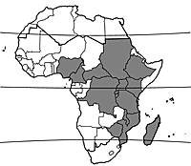sauvage
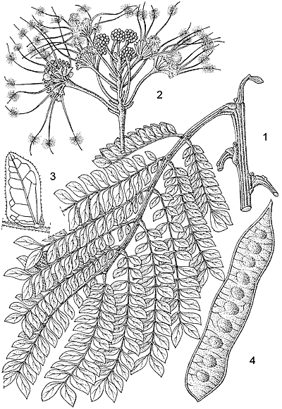1, rameau feuillé ; 2, rameau en fleurs ; 3, foliole ; 4, fruit.
Redessiné et adapté par Achmad Satiri Nurhaman
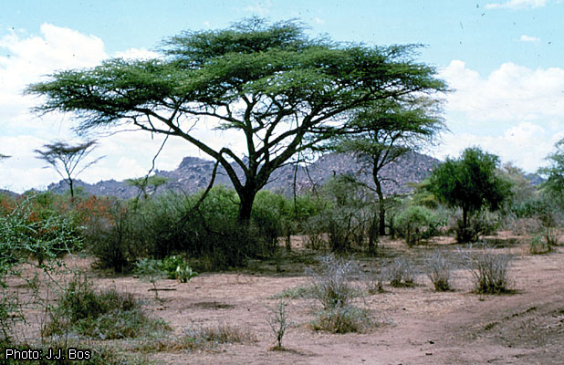port de l'arbre
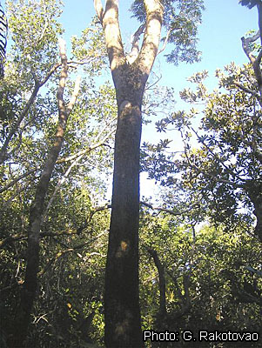fût
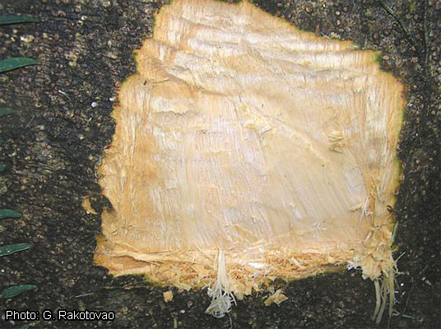tranche
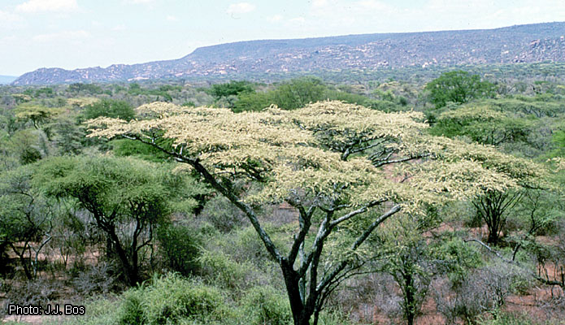arbre en fleurs
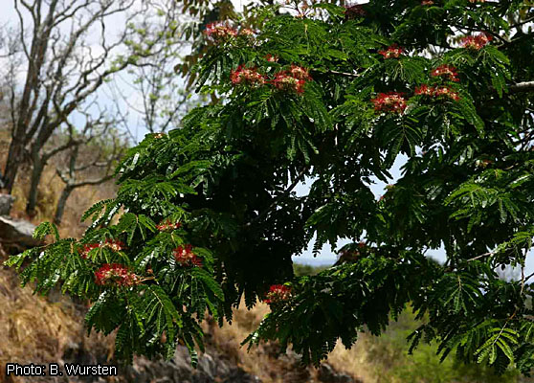branche en fleurs
obtenu de Zimbabweflora
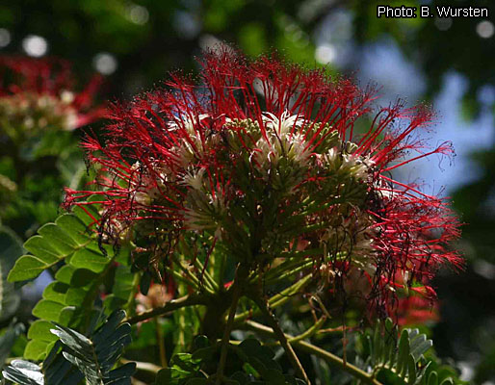inflorescence
obtenu de Zimbabweflora
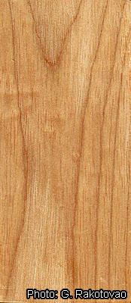bois
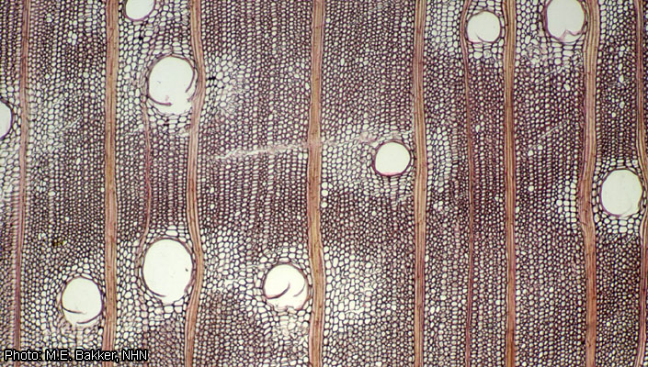coupe transversale du bois
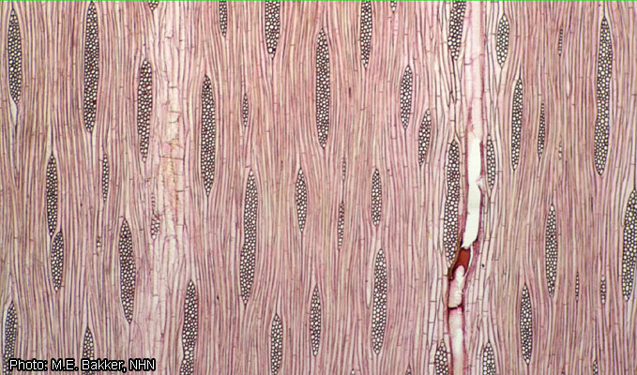coupe tangentielle du bois
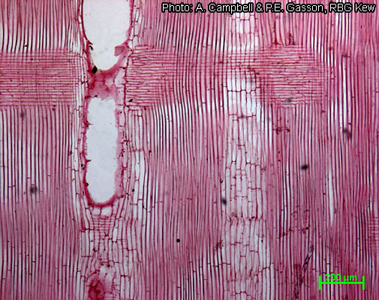coupe radiale du bois
Source : http://database.prota.org/dbtw-wpd/exec/dbtwpub.dll?AC=QBE_QUERY&BU=http://database.prota.org/recherche.htm&TN=PROTAB~1&QB0=AND&QF0=Species+Code&QI0=Albizia+gummifera&RF=AfficherWeb

